/35
Nom : Date :
Prénom : Classe :

SAVOIRS DISCIPLINAIRES DES SCIENCES APPLIQUEES
Avant-propos
La connaissance de la biologie dans la formation d’esthéticien(ne) est indispensable à une bonne application des techniques professionnelles. Les savoirs apportés par l’enseignement de cette discipline devront être sans cesse mobilisés dans l’exercice de votre métier.
Les exercices proposés, à réaliser durant votre période de confinement, vous permettront d’approfondir vos connaissances sur la peau et ses caractéristiques.
Cette matière fait partie des savoirs que vous devez maitriser en 6°année esthétique.

SITUATION PROFESSIONNELLE
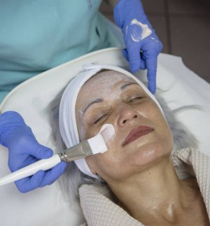
À l’approche de l’été, votre établissement propose une promotion sur les soins du visage. Mme Leroy souhaite bénéficier d’un soin du visage, cou et décolleté.
Cette cliente de 58 ans est exigeante et insiste pour avoir des résultats visibles avec une amélioration au niveau de ses rides et la fermeté de sa peau du visage et du cou.
Pendant la réalisation de vos soins, vous êtes capable d’indiquer à votre cliente les principales caractéristiques de la peau en fonction de l’âge.

L’évolution de la peau au cours de la vie

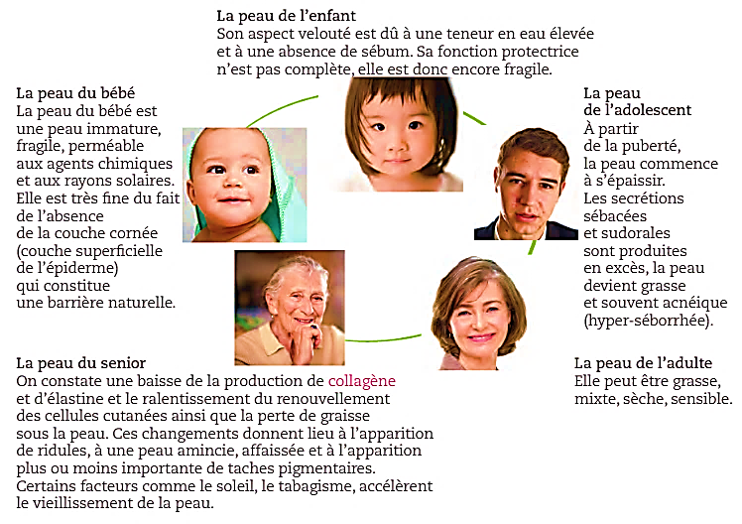

- Après lecture du document ci-dessus, vous êtes capable d’indiquer à votre cliente les caractéristiques essentielles de la peau aux différents âges de la vie
/10
Âges de la vie | Caractéristiques | Causes
Nourrisson | ………………………… ………………………….  ………………………… …………………………. | …………………………………………………………….
Enfant | ………………………… …………………………. | …………………………………………………………….
Adolescent | …………………………………………………………….  ……………………………………………………………. | …………………………………………………………….
Personne âgée | …………………………………………………………….  …………………………………………………………….  …………………………………………………………….  ……………………………………………………………. | …………………………………………………………….  …………………………………………………………….  …………………………………………………………….
/1
- Donner à votre cliente 2 conseils pour éviter le vieillissement prématuré de la peau.
……………………………………………………………. …………………………………………………………….
Les différents signes du vieillissement cutané
- Le vieillissement synthèse audio : utilisez vos téléphones portables pour scanner le QR code suivant.
Dans un premier temps écoutez attentivement l’ensemble de explications données et, ensuite, répondez aux questions ci-dessous.
Source : Éditions Delagrave

/4
- Quels sont les deux types de vieillissement cutané ? donner la cause de ceux-ci.
……………………………………………………………………………………………………………………………………………………………………………………………………………………………………………………………………………………………………………………………………………………………………………………………………………………………………………………………………………………………………………………………………………………………………………………………….
- Grâce à la synthèse audio compléter le tableau suivant qui présente les différents signes visuels du vieillissement cutané naturel
/3.5

Lorsque l’on retrouve l’ensemble de ces signes, on parle alors de peau sénescente, voire de peau mature, selon l’importance des signes

La couleur de la peau | Les rides | Les ridules | Les rides d’expression
Le teint devient terne, pâle, ivoire. | Définition :  ………………………………..  ………………………………..  ………………………………..  ……………………………….. | Peu profondes, elles disparaissent lorsque l’on tire sur leurs bords. Elles se creusent de plus en plus avec le temps. | Produites par l’action  …………………………………  …………………………………  …………………………………
Épaisseur de la peau | Toucher | Tonicité | Élasticité
Avec l’âge la peau devient …………………… | La peau est ……………., et les cellules desquamantes ne s’éliminent plus régulièrement. | Avec l’âge …………………  …………………………………..  ………………………………….. | Avec l’âge …………………  …………………………………..  …………………………………..

- Donner les caractéristiques des ongles (pied et main), des cheveux et des poils.
………………………………………………………………………………………………………………………………………………………………………………………………………………………………………………………………………………………………………………………………………………………………………………………………………………………………………………………………………………………………………………………………………………………………………………………………………………………………………………………………………………………………………………………………………………………………………………………………………………………………………………………………………………………………
/4

- Donner les facteurs responsables de vieillissement cutané.
/2
………………………………………………………………………………………………………………………………………………………………………………………………………………………………………………………………………………………………………………………………………………………………………………………………………………………………………………………………………………………………………………………………………………………………………………………………

- Répondez aux affirmations suivantes concernant le vieillissement cutané naturel :
/3.5
 | Vrai | Faux
Le teint devient pâle.
La peau devient épaisse.
Les cheveux et les poils ne changent pas de couleur.
Les ongles des orteils ont tendance à s’épaissir.
Les ongles des doigts ont tendance à s’épaissir.
La peau retrouve son élasticité.
Les poils du visage ont tendance à devenir plus épais.

- Réviser cet appareil qui peut être utilisé durant le soin de Mme Leroy
L’utilisation de l’appareil ci-dessous est intéressant pour les peaux MATURES car son action stimulante peut être bénéfique pour la peau. Par exemple, en effluvation (contact) sur le cou et étincelage indirect, il stimule la circulation améliorant ainsi les échanges et le renouvellement cellulaire.
Appareil à décrire : utilisez votre téléphone portable pour scanner le QR code suivant et réalisez l’exercice interactif en complétant le tableau joint.
Appareil ……….…………………………………….………………….( nommer cet appareil )
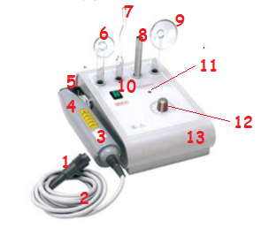
/7
1
2
3
4
5
6
7
8
9
10
11
12
13

